Техника выполнения упражнений в начальных классах как верный средство сдачи комплекса ГТО

Многие говорят, что ГТО это нормативы которые сложно-выполнимые упражнения, которые могут сдать лишь люди, кто занимается каким либо спортом, но это совсем не так, ведь каждый вид спорта, подстраивает организм и развивает лишь часть тех мышц или организма которую нужна в том или ином виде спорта. Но можно все это избежать если с малого возраста приучать детей правильно ставить технику тех или иных упражнений, которые входят в ГТО или вообще , чтобы ребенок был универсалом во многих видах спорта, а не только в одном. Не обязательно быть профессионалом, главное, знать технику и технические навыки, при выполнении упражнений в игровых видах спорта, а главное командных. Тогда ребенок с малых лет начнет совершенствовать технику и не будет делать ошибок, которые могут мешать развивать организм правильно и разносторонне.
Выполнение нормативов Всероссийского физкультурно-спортивного комплекса «Готов к труду и обороне» (ГТО) проводится в соревновательной обстановке в специализированных центрах тестирования. На этапах подготовки и выполнения нормативов комплекса ГТО осуществляется медицинский контроль и уже по этим данным можно понять, что может повлиять на сдачу тех или иных нормативов. Если оббьем легких например очень мал, то будет сложносдать те или иные нормативы в беге или плавании, ну а если техники нет, то сложно будет показать результат приближенный к идеалу комплекса ГТО.
Для того чтобы участники могли полностью реализовать свои способности, необходимо выбрать целесообразную последовательность проведения тестирования. Она заключается в необходимости начать тестирование с наименее энергозатратных видов испытаний и предоставлении участникам периода отдыха между выполнением нормативов.
Участники выполняют индивидуальную или общую разминку под руководством инструктора, педагога или самостоятельно. Одежда и обувь участников – спортивная.
Во время проведения тестирования обеспечиваются необходимые меры техники безопасности и сохранения здоровья участников.

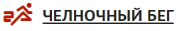
Ошибки:

- Неправильное распределение нагрузки
- Медленное торможение перед поворотом
- Несоблюдение техники дыхания
- Принебрижение разминки.

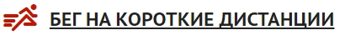
Ошибки:

- Недостаточный вынос бедра маховой ноги вперед вверх, отсутствие активного передвижение таза вперед.
- Неправильная постановка стоп.
- Ошибки в работе рук.
- Излишне-мышечная напряженность и закрепощенность при беге.

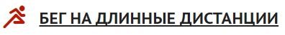
Ошибки:

- Распределение сил на всю дистанцию

Неправильное положение рук.

Обезвоживание.

Неподходящая одежда и обувь
- отказ от предварительной разминки
- Неправильное дыхание.
- Неправильная постановка стопы.

Ошибки:

- Заступ за линию измерения или касание ее;
- Выполнение отталкивания с предварительного подскока;
- Отталкивание ногами разновременно.
- Ранний наклон туловища вперед
- Отклонение туловища при приземлении назад
- Нecoглacoвaннoe движeниe pyк и нoг.
- Пpeждeвpeмeннoe oпyщeниe нoг.
- Нe пoлнoe выпpямлeниe кoлeнных и тaзoбeдpeнных cycтaвoв.
- Пaдeниe в мoмeнт кoнтaктa c зeмлeй.
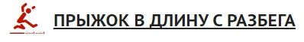
Ошибки:

- Во время приземления, прыгун недостаточно выбрасывает вперед ноги.
- Чрезмерное отклонение туловища назад.
- После отталкивания вращение туловищем
- При отталкивании у прыгуна слишком отстает таз. Прыгун наклонен вперед.
- Нестабильность беговых шагов.
- Прыгун слишком удлиняет последние 2-4 шага.
- На последних шагах разбега излишний наклон вперед.
.

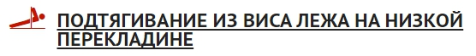
Ошибки:

- Подтягивания с рывками или с прогибанием туловища;
- Подбородок не поднялся выше грифа перекладины;
- Отсутствие фиксации на 0,5 с ИП;
- Разновременное сгибание рук.

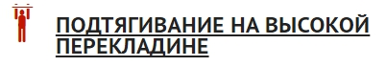
Ошибки:

- Подтягивание рывками или с махами ног (туловища);
- Подбородок не поднялся выше грифа перекладины;
- Отсутствие фиксации на 0,5 с ИП;
- Разновременное сгибание рук.

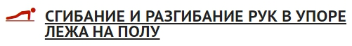
Ошибки:

- Касание пола коленями, бедрами, тазом;
- Нарушение прямой линии «плечи – туловище – ноги»;
- Отсутствие фиксации на 0,5 с ИП;
- Поочередное разгибание рук;
- Отсутствие касания грудью пола (платформы);
- Разведение локтей относительно туловища более чем на 45 градусов.

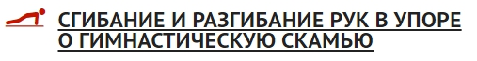
Ошибки:

- Касание пола коленями;
- Нарушение прямой линии “плечи – туловище – ноги”;
- Отсутствие фиксации ИП на 0,5с;
- Поочередное разгибание рук;
- Отсутствие касания грудью гимнастической скамьи (или сиденья стула).
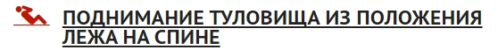
Ошибки:

- Отсутствие касания локтями бедер (коленей);
- Отсутствие касания лопатками мата;
- Пальцы разомкнуты “из замка”;
- Смещение таза.
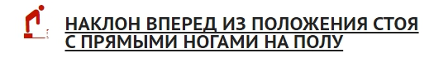
Ошибки:

- Сгибание ног в коленях;
- Фиксация результата пальцами одной руки;
- Отсутствие фиксации результата в течение 2 с.

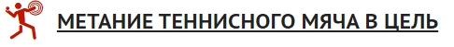
Ошибки:

- Держание мяча слишком крепко или слишком слабо.
- Таз и правая нога слишком вывернуты вправо.
- Метающая рука не полностью выпрямлена.
- При броске метающая рука слишком отводится в сторону от туловища.
- Левая нога «стопорит», в результате чего метатель сгибается в пояснице.
- Правая нога выставлена в вперед, поэтому невозможно нормальное перенесение усилия.
- Суета в движениях

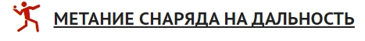
Ошибки:

- Заступ за линию метания;
- Снаряд не попал в «коридор»;
- Попытка выполнена без разрешения судьи.
- Низкий темп при разгоне на предварительном этапе разбега;
- Чрезмерно резвый старт при беге на полусогнутых ногах;
- Рваный ритм бега на предварительном отрезке разбега;
- Чрезмерное отклонение тела назад во время двух первых шагов при броске;
- Бросок согнутой рукой;
- Боковое метание;
- Сгибание левой нижней конечности в коленном суставе непосредственно перед выпусканием предмета из руки.

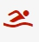

Плавание

Ошибки:

- Идти либо касаться дна ногами;
- Использовать для продвижения или сохранения плавучести разделители дорожек или подручные средства;
- Отсутствия разминки
- Техника вдоха и выдоха

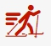 Бег на лыжах на 1, 2, 3, 5 км

Ошибки:

- Пренебрежение разминки
- Тесная одежда
- Частота передвижений палок и лыж
- Распределение сил на всю дистанцию
- Неправильное дыхание

При избежании данных ошибок и выполнение регулярных мероприятий по развитию общего организма, организм будет готов к выполнению сдачи комплекса ГТО, даже с малых лет.

Для достижения стойкого спортивного результата вся работа должна быть системной. Стремление к физическому совершенствованию и здоровому образу жизни должно стать для ребенка не редким праздником, а образом жизни, в котором он постоянно работает над собой, имея возможность анализировать свои успехи и ошибки. С 1 класса лучше стимулировать детей с помощью спортивных праздников и соревнований, стараясь задействовать большее количество участников.

Для правильного и точного выполнения у детей нужно следить за техникой и разрабатывать разнообразные планы коррекции техники в электронном, в виде презентаций и пособий и отдельно оценивать технику выполнения упражнений, и за счет двух составляющих ставить оценку выполненного и полученного материала в тренировке или уроке.

